“郑东发布”微信公众号运维、管理机制

“郑东发布”微信公众号前身是“智慧郑东如意城”微 信公众号，2019年8月，按照河南省人民政府办公厅《关于推进政务新媒体健康有序发展的通知》及郑州市人民政府办公厅《县级政府部门及乡镇(街道)原则上不单独开设政务 新媒体》，一个单位在同一平台原则上只开设一个政务新媒体”的要求，经郑东新区管委会研究决定，将“智慧郑东如意城”微信公众号更名为“郑东发布”，作为郑东新区管委会唯一对外微信公众号。2020年1月，“郑东发布”微信公众号由郑东新区信息中心管理运营、更新维护；2022年3月交予郑东新区宣传部继续运维、管理。
目前，“郑东发布”微信公众号粉丝量近20万。主要栏目有时政要闻、防疫科普、应急科普，以及上级要求转发转载的政务信息等内容。发布频率为1—2 次/日。
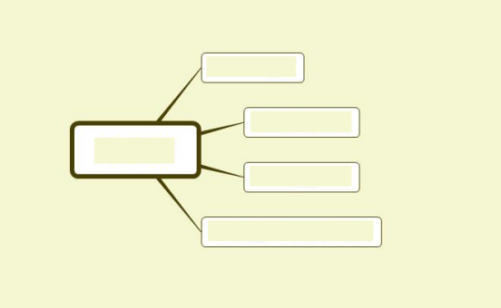

60%时政要闻

15%防疫科普
郑东发布
15%应急科普

10%按照上级要求转发转载

通过学习借鉴“杭州发布”、“北京发布”等先进地区微信公众号发布形式和内容，结合“郑东发布”运维以来实际情况，对相关稿件进行分类设置，具体如下：
时政要闻：根据中央、省、市重要领导重要要求及涉郑 东新区类信息，在头条位置发布；围绕郑东新区党工委、管委会主要领导工作动态、项目推进、招商引资、教育医疗、民生实事等，发布比例为60%。
防疫科普：围绕疫情防控科普宣传进行发布，发布比例为15%。
应急科普：发布防灾减灾救灾类科普宣传，发布比例为15%。
上级要求转发转载：按照中央、省、市下达的转发转载 指令，高效落实各项发布任务，发布比例为10%。
根据“郑东发布”微信公众号发稿阅读情况，该微信公 众号为重要信息发布（以主要领导政务信息）和政策类新闻信息发布为主，稿件选取以《人民日报》《河南日报》《郑州日报》为主，视频以郑州电视台《郑州新闻》视频为主。

附件1 “郑东发布”微信公众号相关负责人
附件2 “郑东发布”发布示例
附件一

“郑东发布”微信公众号相关负责人

陈利凯 | 郑东新区宣传部部长
李 盼 | 郑东新区宣传部副部长
冯 捷 | 郑东新区宣传部宣传科科长
洪梦婷 | 郑东新区宣传部宣传科科员
马瑞超 | 郑东新区宣传部宣传科科员

附件二

“郑东发布”发布示例

